# Αρωματικό ύδωρ

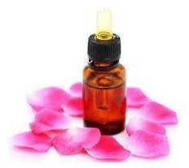

Γενικά για τις αρωματικές ουσίες

* Οι αρωματικές ουσίες είναι μικρά πτητικά μόρια αρωματικής ή αλειφατικής δομής.
* Το μέγεθός τους και η συνεπακόλουθη πτητικότητά τους καθώς και η συγκεκριμένη δομή τους τα καθιστά ικανά να ιπτανται, να φτάνουν τον ρινικό και γλωσσικό βλενογόννο και να ενεργοποιούν κυρίως την αίσθηση της όσφρησης και δευτερευόντως της γεύσης.

# Τα αιθέρια έλαια

* Είναι αρωματικές ουσίες που προέρχονται από φυσικές πηγές.
* Χρησιμεύουν στα φυτά για επικωνίαση και για αντιμικροβιακή προστασία.
* Φέρονται μέσα σε ειδικές κοιλώτητες των φυτών και παράγονται απο εξειδικευμένα κύτταρα.
* Εντοπίζονται στα φύλα, στο περικάρπιο, στον βλαστο, στη στεφάνη (άνθος).

# Που βρίσκονται τα αιθέρια έλαια

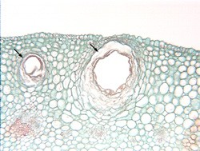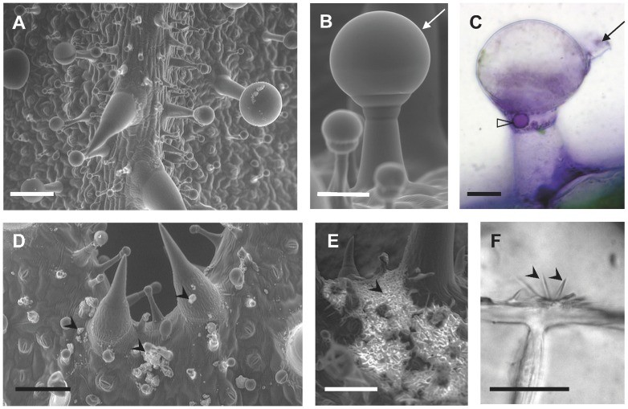

Αρωματικά ύδατα

* Είναι ύδατα διαυγή που είναι κορεσμένα ως προς αρωματικές ουσίες (πχ αιθέρια έλαια).
* Δεν χρησιμοποιούται πλέον με θεραπευτικές ενδείξεις, περισσότερο ως έκδοχα για βελτίωση γεύσης ή οσμής.
* Χρησιμοποιούνται ευρύτατα στην βιομηχανία των καλλυντικών.

# Παρασκευή τους

* Απόσταξη με υδρατμούς
* Απλή διάλυση
* Τροποποιημένη μέθοδος διάλυσης (με τάλκη ή γή διαττόμων)
* Διάλυση με χρηστη γαλακτωματοποιητών (πχ Tween 20)

# Σταθερότητά τους

* Υφίσταντιαι ευρωτίαση (εξάλειψη του μύκητα της μούχλας) , σε κάποιες περιπτώσεις προστίθεται συντηρητικό όπως αλκοόλη 15%v/v (Θυμηθείτε: Σε 100 ml διαλύματος ,έχω 15 gr. Διαλυμένης ουσίας ,που εδώ είναι η αλκοόλη). Τα συντηρητικά συχνά όμως αλληλεπιδρούν με οσμή του ύδατος.
* Το φως και η θερμότητα εξατμίζουν και οξειδώνουν (το τάγγισμα και το σκούριασμα δεν είναι τίποτα άλλο από οξείδωση ,πληροφοριακά!!) τις αρωματικές ουσίες.
* Ακόμη όμως και υπό ευνοϊκές συνθήκες, συστατικά τερπενικά των αρωματικών υδάτων τείνουν να οξειδώνουν (αντίδραση με ατμοσφαιρικό οξυγόνο) και να αλλοιώνουν το παρασκεύασμα.
* Ανακεφαλαιώνοντας:

Τα **αιθέρια έλαια** είναι μίγματα πτητικών αρωματικών οργανικών ενώσεων που παραλαμβάνονται από διάφορα μέρη των φυτών (άνθη, καρπούς, φύλλα, ρίζες, φλοιούς, κουκούτσια, ρετσίνι) μέσω έκθλιψης, πίεσης, απόσταξης ή εκχύλισης. Εξαιτίας της μικρομοριακής δομής τους μπορούν να εισέλθουν εύκολα στον ανθρώπινο οργανισμό, προσφέροντας τα ευεργετικά τους αποτελέσματα. Χάρη στο εύρος των ιδιοτήτων τους, χρησιμοποιούνται τόσο για καλλωπιστικούς όσο και για θεραπευτικούς σκοπούς (με δράση σε ph ελαφρώς όξινο ή ουδέτερο).